**Señales de Reglamentación**

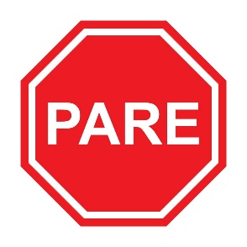**PARE (SR-01)**

**Obliga al conductor a detenerse completamente antes de la línea de pare, para que pueda observar el flujo del tráfico en las vías que se cruzan y ceder el paso. Se usa en intersecciones peligrosas para evitar colisiones.**

[**https://www.google.com/url?sa=i&url=https%3A%2F%2Fes.vecteezy.com%2Fvectores-gratis%2Fpare&psig=AOvVaw0URPlHV1eleQWhBXVC00TT&ust=1756996332468000&source=images&cd=vfe&opi=89978449&ved=0CBUQjRxqFwoTCKjKhsbnvI8DFQAAAAAdAAAAABAE**](https://www.google.com/url?sa=i&url=https%3A%2F%2Fes.vecteezy.com%2Fvectores-gratis%2Fpare&psig=AOvVaw0URPlHV1eleQWhBXVC00TT&ust=1756996332468000&source=images&cd=vfe&opi=89978449&ved=0CBUQjRxqFwoTCKjKhsbnvI8DFQAAAAAdAAAAABAE)

**CEDA EL PASO (SR-02)**

**Indica que el conductor debe reducir la velocidad y detenerse si es necesario, para permitir que los vehículos que circulan por la vía principal pasen primero. Su propósito es regular la prelación en intersecciones sin semáforo.**

[**https://www.google.com/url?sa=i&url=https%3A%2F%2Fjopavisos.com%2Fproducto%2Fceda-el-paso-sr02-senalizacion-vial%2F&psig=AOvVaw0xWfD21tsfVMOlRyPYRGF6&ust=1756996528067000&source=images&cd=vfe&opi=89978449&ved=0CBUQjRxqFwoTCLC5w6fovI8DFQAAAAAdAAAAABAL**](https://www.google.com/url?sa=i&url=https%3A%2F%2Fjopavisos.com%2Fproducto%2Fceda-el-paso-sr02-senalizacion-vial%2F&psig=AOvVaw0xWfD21tsfVMOlRyPYRGF6&ust=1756996528067000&source=images&cd=vfe&opi=89978449&ved=0CBUQjRxqFwoTCLC5w6fovI8DFQAAAAAdAAAAABAL)

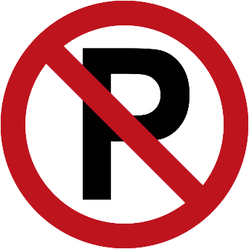**PROHIBIDO PARQUEAR(SR-27)**

**Prohíbe estacionar cualquier vehículo en el tramo de vía donde se encuentra. Su uso es para mantener el flujo vehicular y evitar la congestión, especialmente en zonas de alta circulación o estrechas.**

[**https://upload.wikimedia.org/wikipedia/commons/9/9c/Colombia_road_sign_SR-28.svg**](https://upload.wikimedia.org/wikipedia/commons/9/9c/Colombia_road_sign_SR-28.svg)

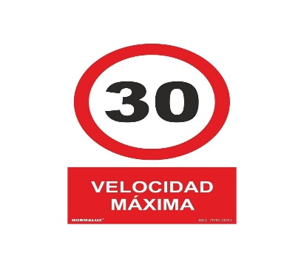**VELOCIDAD MAXIMA (SR-30)**

**Indica la velocidad máxima a la que se puede circular de forma segura. Se usa para prevenir accidentes en zonas de riesgo, como áreas urbanas, escolares o curvas peligrosas.**

[**https://www.google.com/url?sa=i&url=https%3A%2F%2Fwww.sekureco.eu%2Fes%2Fsenales-de-prohibicion%2F3191-senal-de-velocidad-maxima-30-kmh-con-tintas-uv-300-x-400-mm-sekureco-8426583909608.html&psig=AOvVaw0jDNUPovxYKba3U33_CA9j&ust=1756997392038000&source=images&cd=vfe&opi=89978449&ved=0CBUQjRxqFwoTCPiEpcfrvI8DFQAAAAAdAAAAABAW**](https://www.google.com/url?sa=i&url=https%3A%2F%2Fwww.sekureco.eu%2Fes%2Fsenales-de-prohibicion%2F3191-senal-de-velocidad-maxima-30-kmh-con-tintas-uv-300-x-400-mm-sekureco-8426583909608.html&psig=AOvVaw0jDNUPovxYKba3U33_CA9j&ust=1756997392038000&source=images&cd=vfe&opi=89978449&ved=0CBUQjRxqFwoTCPiEpcfrvI8DFQAAAAAdAAAAABAW)

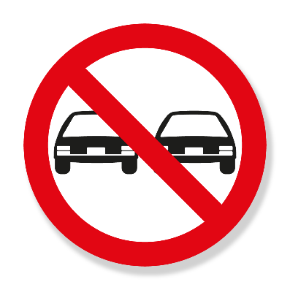**NO REBASAR (SR-32)**

**Prohíbe que los vehículos realicen maniobras de adelantamiento a otros vehículos en el tramo de vía. Se utiliza en zonas donde el adelantamiento es peligroso, como curvas, puentes, túneles o vías de doble sentido estrechas.**

[**https://www.google.com/url?sa=i&url=https%3A%2F%2Fjopavisos.com%2Fproducto%2Fprohibido-adelantar-sr-26-senalizacion-vial%2F&psig=AOvVaw2nsI3_0fceZVMplZ3wZLql&ust=1756997546925000&source=images&cd=vfe&opi=89978449&ved=0CBUQjRxqFwoTCLC0yIzsvI8DFQAAAAAdAAAAABA-**](https://www.google.com/url?sa=i&url=https%3A%2F%2Fjopavisos.com%2Fproducto%2Fprohibido-adelantar-sr-26-senalizacion-vial%2F&psig=AOvVaw2nsI3_0fceZVMplZ3wZLql&ust=1756997546925000&source=images&cd=vfe&opi=89978449&ved=0CBUQjRxqFwoTCLC0yIzsvI8DFQAAAAAdAAAAABA-)

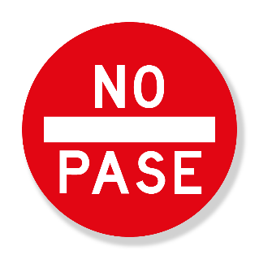 **NO PASE (SENTIDO UNICO DE TRANSITO) (SR-04)**

**Informa que la vía es de un solo sentido y prohíbe el tránsito en dirección contraria. Se usa para ordenar el flujo vehicular en calles y avenidas, evitando colisiones frontales.**

[**https://www.google.com/url?sa=i&url=https%3A%2F%2Fjopavisos.com%2Fproducto%2Fno-pase-sr04-senalizacion-vial%2F&psig=AOvVaw3xDBLaPGa9C8Oa0RsfOkSn&ust=1756997914703000&source=images&cd=vfe&opi=89978449&ved=0CBUQjRxqFwoTCNiGtbjtvI8DFQAAAAAdAAAAABAE**](https://www.google.com/url?sa=i&url=https%3A%2F%2Fjopavisos.com%2Fproducto%2Fno-pase-sr04-senalizacion-vial%2F&psig=AOvVaw3xDBLaPGa9C8Oa0RsfOkSn&ust=1756997914703000&source=images&cd=vfe&opi=89978449&ved=0CBUQjRxqFwoTCNiGtbjtvI8DFQAAAAAdAAAAABAE)

**NO GIRAR A LA IZQUIERDA (SR-06)**

**Prohíbe de forma explícita el giro a la izquierda en la intersección. Su propósito es evitar accidentes y conflictos de tráfico en cruces complejos o en vías de alta velocidad.**

[**https://www.google.com/url?sa=i&url=https%3A%2F%2Fwww.istockphoto.com%2Fes%2Ffotos%2Fse%25C3%25B1al-de-prohibido-girar-a-la-izquierda&psig=AOvVaw1iCL13D3muizVdLUFQ9PdO&ust=1756998100897000&source=images&cd=vfe&opi=89978449&ved=0CBUQjRxqFwoTCIjBspLuvI8DFQAAAAAdAAAAABAE**](https://www.google.com/url?sa=i&url=https%3A%2F%2Fwww.istockphoto.com%2Fes%2Ffotos%2Fse%25C3%25B1al-de-prohibido-girar-a-la-izquierda&psig=AOvVaw1iCL13D3muizVdLUFQ9PdO&ust=1756998100897000&source=images&cd=vfe&opi=89978449&ved=0CBUQjRxqFwoTCIjBspLuvI8DFQAAAAAdAAAAABAE)

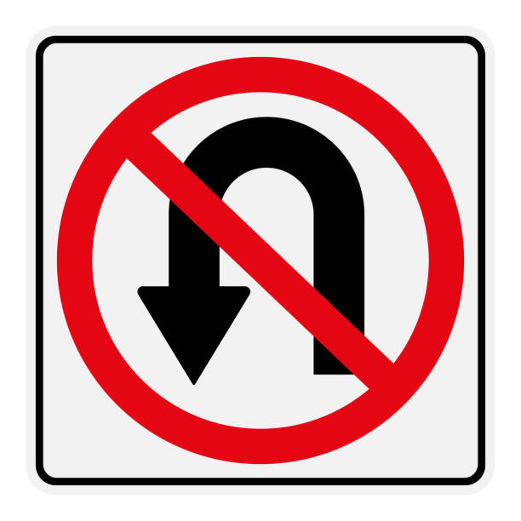**PROHIBIDO GIRAR EN U (SR-10)**

**Prohíbe que el conductor realice un giro de 180° para devolverse por la misma vía. Se usa en zonas donde esta maniobra es peligrosa, como puentes, túneles o tramos de alta velocidad.**

[**https://www.google.com/url?sa=i&url=https%3A%2F%2Fwww.istockphoto.com%2Fes%2Ffotos%2Fprohibido-girar-en-u&psig=AOvVaw0XK_atgLYZLZGGv_OQY9CZ&ust=1756998175588000&source=images&cd=vfe&opi=89978449&ved=0CBUQjRxqFwoTCNj0tLfuvI8DFQAAAAAdAAAAABAE**](https://www.google.com/url?sa=i&url=https%3A%2F%2Fwww.istockphoto.com%2Fes%2Ffotos%2Fprohibido-girar-en-u&psig=AOvVaw0XK_atgLYZLZGGv_OQY9CZ&ust=1756998175588000&source=images&cd=vfe&opi=89978449&ved=0CBUQjRxqFwoTCNj0tLfuvI8DFQAAAAAdAAAAABAE)

**Señales de Prevención**

**RESALTO / POLICÍA ACOSTADO (SP-35)**

**Advierte la proximidad de un resalto en la vía, que podría causar daños al vehículo si no se reduce la velocidad. Su propósito es obligar al conductor a reducir la velocidad para pasar de forma segura.**

[**https://www.google.com/url?sa=i&url=https%3A%2F%2Fes.123rf.com%2Fphoto_195737707_se%25C3%25B1al-de-tr%25C3%25A1fico-de-tope-de-velocidad-aislada-dise%25C3%25B1o-plano.html&psig=AOvVaw2U8NtUWZJVpHH1EAtsgutJ&ust=1756998411793000&source=images&cd=vfe&opi=89978449&ved=0CBUQjRxqFwoTCIjsrKjvvI8DFQAAAAAdAAAAABAL**](https://www.google.com/url?sa=i&url=https%3A%2F%2Fes.123rf.com%2Fphoto_195737707_se%25C3%25B1al-de-tr%25C3%25A1fico-de-tope-de-velocidad-aislada-dise%25C3%25B1o-plano.html&psig=AOvVaw2U8NtUWZJVpHH1EAtsgutJ&ust=1756998411793000&source=images&cd=vfe&opi=89978449&ved=0CBUQjRxqFwoTCIjsrKjvvI8DFQAAAAAdAAAAABAL)

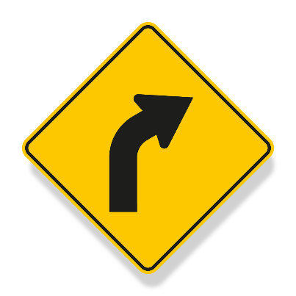**CURVA PRONUNCIADA A LA DERECHA (SP-04)**

**Advierte sobre una curva peligrosa que requiere reducir la velocidad. Se usa para alertar al conductor sobre un cambio brusco en la dirección de la vía y evitar que se salga del camino.**

[**https://www.google.com/url?sa=i&url=https%3A%2F%2Fjopavisos.com%2Fproducto%2Fcurva-pronunciada-a-la-derecha-sp-04%2F&psig=AOvVaw1Y_MQLDRxpVnrgaTIYmj0J&ust=1756998584455000&source=images&cd=vfe&opi=89978449&ved=0CBUQjRxqFwoTCNComPnvvI8DFQAAAAAdAAAAABAL**](https://www.google.com/url?sa=i&url=https%3A%2F%2Fjopavisos.com%2Fproducto%2Fcurva-pronunciada-a-la-derecha-sp-04%2F&psig=AOvVaw1Y_MQLDRxpVnrgaTIYmj0J&ust=1756998584455000&source=images&cd=vfe&opi=89978449&ved=0CBUQjRxqFwoTCNComPnvvI8DFQAAAAAdAAAAABAL)

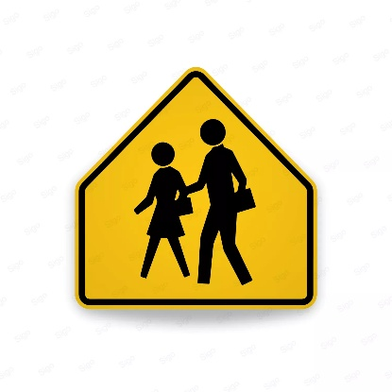**ZONA ESCOLAR (SP-26)**

**Indica la cercanía de una escuela, colegio o cualquier centro educativo. Su uso es vital para advertir a los conductores que deben reducir la velocidad y estar alerta a la posible presencia de estudiantes.**

[**https://www.google.com/url?sa=i&url=https%3A%2F%2Fwww.sigo.com.gt%2Fsenales-viales-de-advertencia%2F1115-rotulo-vial-advertencia-zona-escolar-cod-sp-53.html%3Fsrsltid%3DAfmBOoqKLtxPwl9j43TrFRTXDTqhNK6afG85rnQelrDY0WBzkxIAJKj0&psig=AOvVaw1NQVu5Lr0OEQzPh01pqZNn&ust=1756998783460000&source=images&cd=vfe&opi=89978449&ved=0CBUQjRxqFwoTCLiK2NfwvI8DFQAAAAAdAAAAABAE**](https://www.google.com/url?sa=i&url=https%3A%2F%2Fwww.sigo.com.gt%2Fsenales-viales-de-advertencia%2F1115-rotulo-vial-advertencia-zona-escolar-cod-sp-53.html%3Fsrsltid%3DAfmBOoqKLtxPwl9j43TrFRTXDTqhNK6afG85rnQelrDY0WBzkxIAJKj0&psig=AOvVaw1NQVu5Lr0OEQzPh01pqZNn&ust=1756998783460000&source=images&cd=vfe&opi=89978449&ved=0CBUQjRxqFwoTCLiK2NfwvI8DFQAAAAAdAAAAABAE)

**REDUCCION DE CALZADA (SP-32)**

**Advierte que la vía más adelante se vuelve más angosta, lo que podría requerir que los vehículos cedan el paso. Se usa para prevenir choques por alcance o por invasión de carril.**

[**https://www.google.com/url?sa=i&url=https%3A%2F%2Fjopavisos.com%2Fproducto%2Fensanchamiento-simetrico-de-la-calzada-sp-32%2F&psig=AOvVaw1QiID4QPb8L4V0VctDmbdL&ust=1756998889597000&source=images&cd=vfe&opi=89978449&ved=0CBUQjRxqFwoTCNi66YfxvI8DFQAAAAAdAAAAABBx**](https://www.google.com/url?sa=i&url=https%3A%2F%2Fjopavisos.com%2Fproducto%2Fensanchamiento-simetrico-de-la-calzada-sp-32%2F&psig=AOvVaw1QiID4QPb8L4V0VctDmbdL&ust=1756998889597000&source=images&cd=vfe&opi=89978449&ved=0CBUQjRxqFwoTCNi66YfxvI8DFQAAAAAdAAAAABBx)

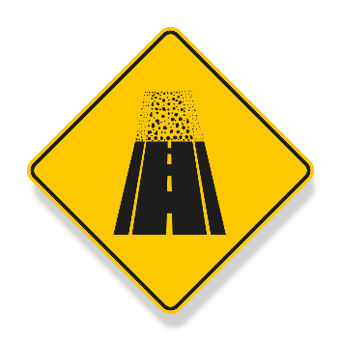**FINAL DE PAVIMENTO (SP-57)**

**Indica que la vía se angosta considerablemente en ambos lados. Se utiliza para advertir a los conductores que deben transitar con precaución y reducir la velocidad para evitar incidentes.**

[**https://www.google.com/url?sa=i&url=https%3A%2F%2Fjopavisos.com%2Fproducto%2Ffinal-del-pavimento-sp-57%2F&psig=AOvVaw1WS8xRke4JdrKIBl-kKscj&ust=1756999097421000&source=images&cd=vfe&opi=89978449&ved=0CBUQjRxqFwoTCNigluvxvI8DFQAAAAAdAAAAABAM**](https://www.google.com/url?sa=i&url=https%3A%2F%2Fjopavisos.com%2Fproducto%2Ffinal-del-pavimento-sp-57%2F&psig=AOvVaw1WS8xRke4JdrKIBl-kKscj&ust=1756999097421000&source=images&cd=vfe&opi=89978449&ved=0CBUQjRxqFwoTCNigluvxvI8DFQAAAAAdAAAAABAM)

** CURVA Y CONTRACURVA (SP-06)**

**Advierte sobre una serie de dos o más curvas en direcciones opuestas. Se usa en carreteras sinuosas para que el conductor anticipe los cambios de dirección y ajuste su velocidad.**

[**https://www.google.com/url?sa=i&url=https%3A%2F%2Fjopavisos.com%2Fproducto%2Fcurva-y-contracurva-cerrada-primera-a-la-derecha-sp-06%2F&psig=AOvVaw1wH9KGjvRw2VYk9Om-iR5R&ust=1756999240812000&source=images&cd=vfe&opi=89978449&ved=0CBUQjRxqFwoTCOCX1K_yvI8DFQAAAAAdAAAAABAE**](https://www.google.com/url?sa=i&url=https%3A%2F%2Fjopavisos.com%2Fproducto%2Fcurva-y-contracurva-cerrada-primera-a-la-derecha-sp-06%2F&psig=AOvVaw1wH9KGjvRw2VYk9Om-iR5R&ust=1756999240812000&source=images&cd=vfe&opi=89978449&ved=0CBUQjRxqFwoTCOCX1K_yvI8DFQAAAAAdAAAAABAE)

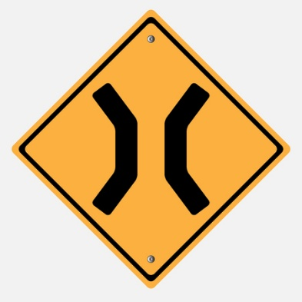**PUENTE ESTRECHO (SP-23)**

**Advierte sobre la proximidad de un túnel. Su propósito es que los conductores se preparen para las condiciones de oscuridad, y, en algunos casos, enciendan las luces y estén atentos a las señales dentro del túnel.**

[**https://www.google.com/url?sa=i&url=https%3A%2F%2Fes.123rf.com%2Fphoto_43606710_canadiense-carretera-se%25C3%25B1al-de-advertencia-temporal-puente-estrecho-este-signo-se-utiliza-en.html&psig=AOvVaw1levPpszbUZceR6isAvvfK&ust=1756999492631000&source=images&cd=vfe&opi=89978449&ved=0CBUQjRxqFwoTCIix9abzvI8DFQAAAAAdAAAAABBE**](https://www.google.com/url?sa=i&url=https%3A%2F%2Fes.123rf.com%2Fphoto_43606710_canadiense-carretera-se%25C3%25B1al-de-advertencia-temporal-puente-estrecho-este-signo-se-utiliza-en.html&psig=AOvVaw1levPpszbUZceR6isAvvfK&ust=1756999492631000&source=images&cd=vfe&opi=89978449&ved=0CBUQjRxqFwoTCIix9abzvI8DFQAAAAAdAAAAABBE)

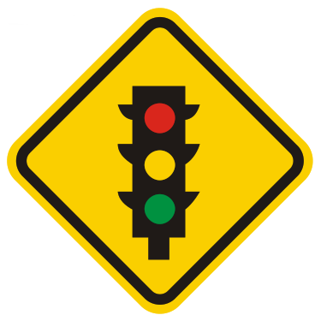**SEMAFORO (SP-21)**

**Advierte la proximidad de un semáforo. Se usa en intersecciones donde el semáforo no es visible desde lejos o en vías de alta velocidad para que el conductor tenga tiempo de reducir la velocidad y prepararse para la posible detención.**

[**https://www.google.com/url?sa=i&url=https%3A%2F%2Fpracticatest.co%2Fsenales-transito-colombia&psig=AOvVaw0_XgqWLMC1jyCAsGPrs0G1&ust=1756999656897000&source=images&cd=vfe&opi=89978449&ved=0CBUQjRxqFwoTCIDRkffzvI8DFQAAAAAdAAAAABAE**](https://www.google.com/url?sa=i&url=https%3A%2F%2Fpracticatest.co%2Fsenales-transito-colombia&psig=AOvVaw0_XgqWLMC1jyCAsGPrs0G1&ust=1756999656897000&source=images&cd=vfe&opi=89978449&ved=0CBUQjRxqFwoTCIDRkffzvI8DFQAAAAAdAAAAABAE)